080084

Depuis trois que je suis veuve

Ronde simple -Vendée
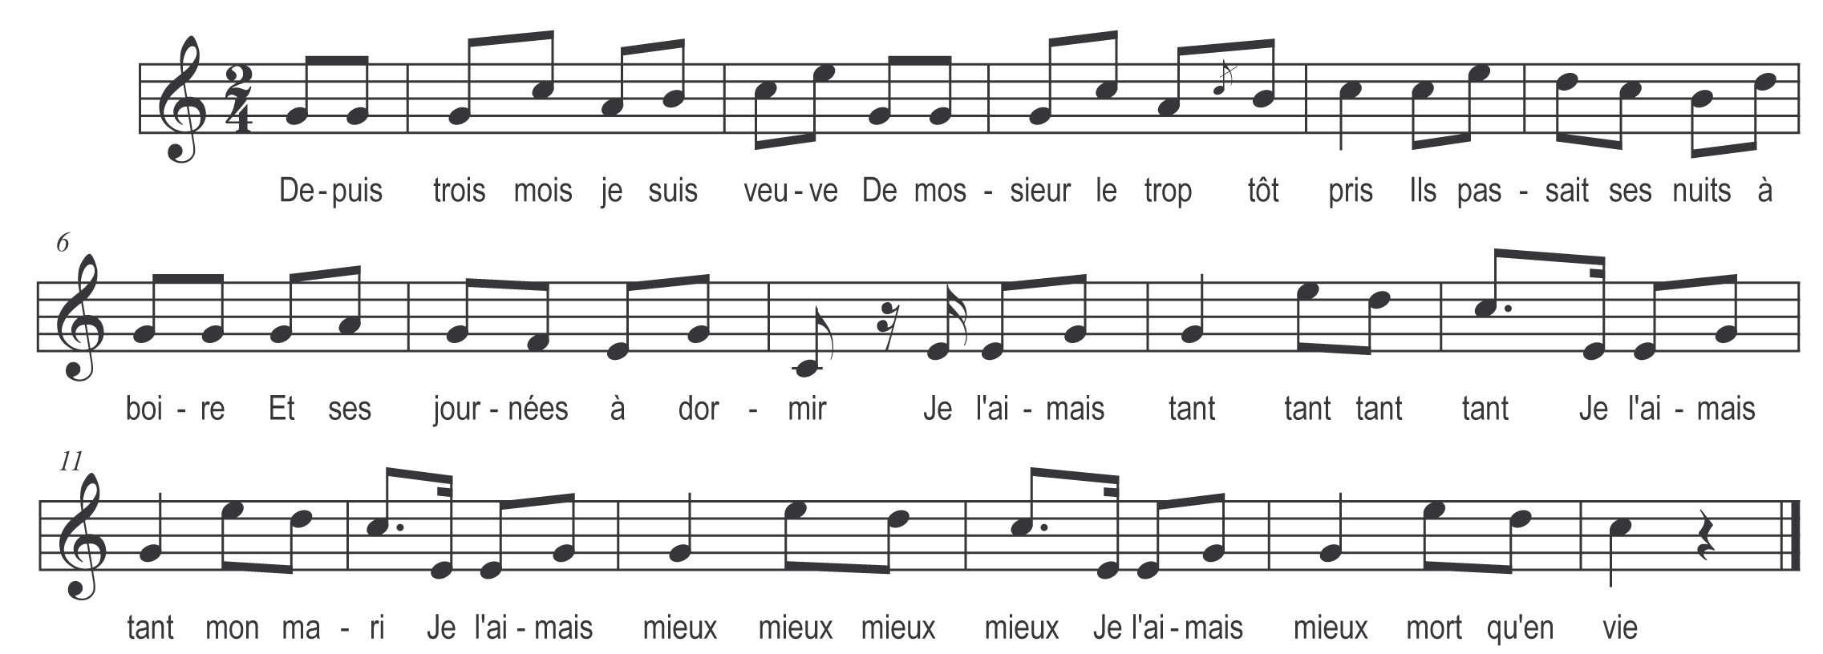

Depuis trois mois je suis veuve
De mossieur le trop tôt pris
Il passait ses nuits à boire

Et ses journées à dormir

Je l’aimais tant tant tant tant
Je l’aimais tant mon mari
Je l’aimais mieux mieux mieux mieux
Je l’aimais mieux mort qu’en vi’

Un jour il tomba malade
Mais malade à en mourir

Refrain

J’m’en fus trouver l’médecin
Le chirurgien à Paris

Je lui dis mon cher mossieur
Ne le faites pas languir

Le médecin fit si bien
Que dans trois jours il fut fini

